

**GUIA RAPIDA DE OPERACIONES DE LA PLATAFORMA DE CONTROL DE ACCESO UNICO Y APLICACIONES  
SFYTG**

**COMPONENTES DE GESTIÓN DE USUARIOS**



**2022-2023**

**V.1.0**

**Índice**

**Contenido**

Objetivo 3

Alcance 3

Usuario 3

USUARIOS 4

Acceso a Plataforma 5

Componentes de la Pantalla 6

Pantalla principal de la Visualización y Gestión de Usuarios 7

Registro de Usuario 9

Descargar Solicitud 10

Editar usuarios y visualizar la plataforma. 10

**Información General**

El documento muestra una guía rápida del proceso de administración de usuarios, el cual tiene como objetivo gestionar accesos y permisos, para la optimización de los procesos de las áreas correspondientes.

**Descripción del documento**

# Objetivo

Lograr que, mediante el presente manual, los usuarios puedan consultar los pasos a seguir para el registro de la administración de permisos, así como la supervisión a los usuarios del cual tienen acceso a las plataformas.

# Alcance

El alcance de la presente Plataforma (LOGIN) es cumplir con el acceso a las plataformas que cada usuario pertenezca, de acuerdo a la administración asignada.

# Usuario

Usuario con perfil Administrador del área de la (LOGIN) de la Secretaria de Finanzas y Tesorería General del Estado

**COMPONENTES DE GESTIÓN DE APLICACIONES**

# USUARIOS

# Acceso a Plataforma

Para llevar a cabo la gestión de la administración de plataformas, se debe tomar en consideración los siguientes pasos:

**Inicio**

Acceder mediante el uso de un navegador (Chrome, Internet Explorer, etc…) y acceder con la URL:

[**http://10.200.4.165/**](http://10.200.4.165/)

*Para poder acceder a la plataforma web es necesario estar dado de alta en la base de datos del control de acceso. El procedimiento de alta de usuario se especificará en una versión actualizada de este manual.

# Registro de Usuario

**Al iniciar sesión con las credenciales la pantalla principal será la del menú Usuarios, en caso de estar en alguna otra ventana podremos acceder con el botón “Usuario”**

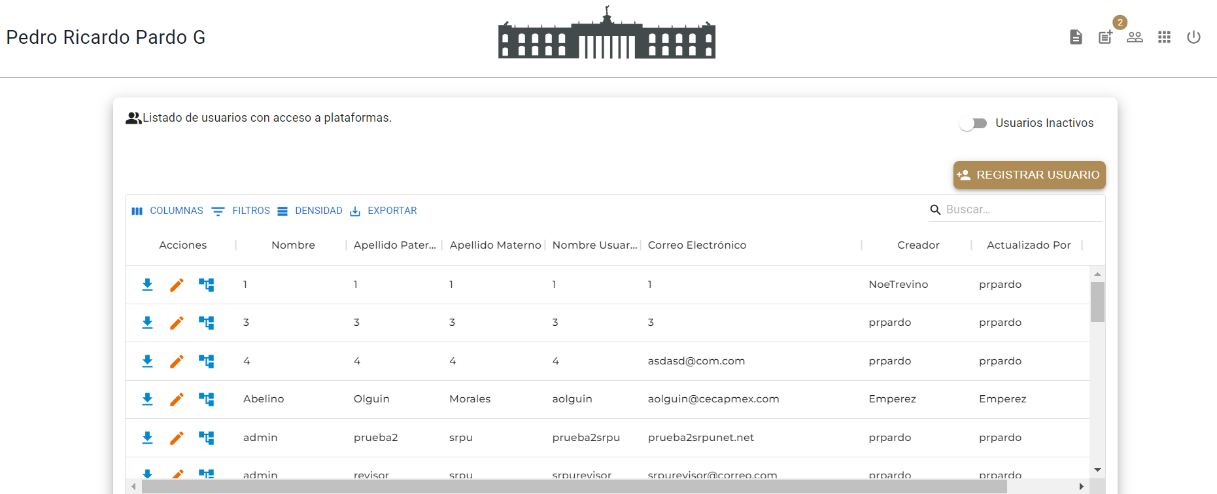

**Se mostrará la lista de usuarios registrados**

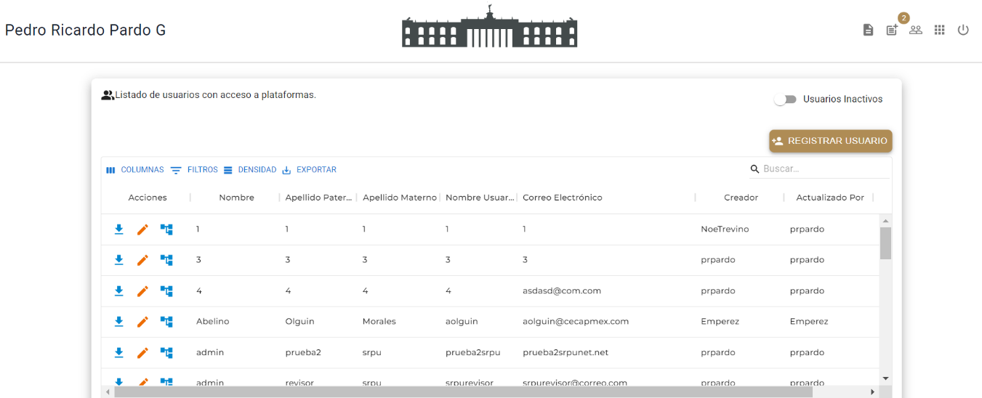

**Paso 1. Seleccionamos la opción Registra Usuario que aparece del lado derecho de la pantalla.**



**Paso 2. Se desplegará una pestaña en donde se captura datos del usuario a crear. Además de asignarle permiso para poder firmar o no poder firmar.**

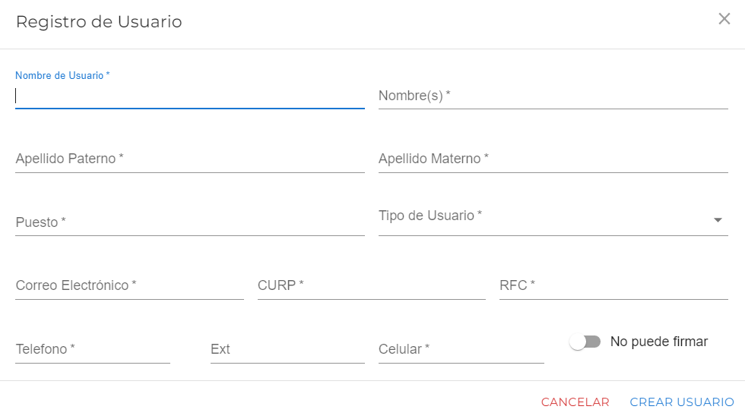

**Paso 3. Finalizaremos presionando crear usuario. El usuario se verá reflejado en la pantalla principal.**



**En la barra de Acciones se muestra las opciones de descarga de solicitud, edición de usuario además de la visualización de las plataformas que corresponda cada usuario.**

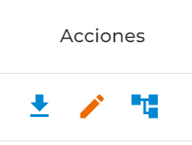

# Descargar Solicitud

**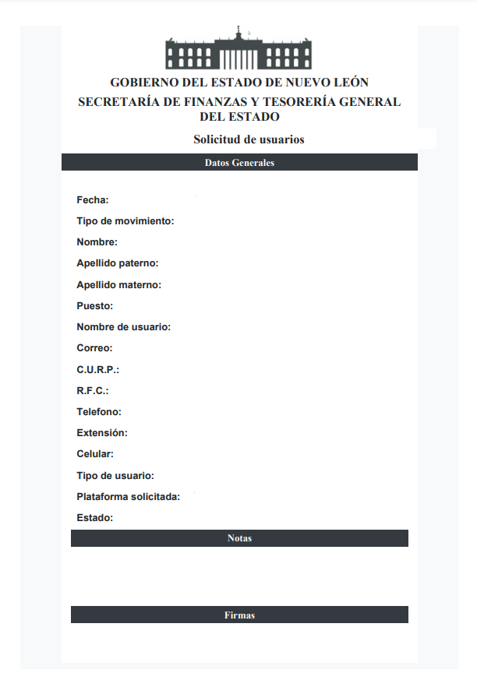****Descargar solicitud. Se podrá descargar documento en PDF para una mayor visivilidad, posteriormente podrá imprimir el docuemento si así lo requiera.**

# Editar usuarios y visualizar la plataforma.

**Paso 1. Seleccionar un registro de la tabla de usuarios clic en editar usuarios ubicado en la columna de acciones.**

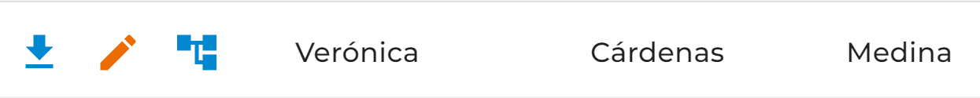

**Paso 2. Modificar los datos del usuario finalizaremos presionando actualizar. También tiene dos opciones más eliminar usuario y cancelar.**

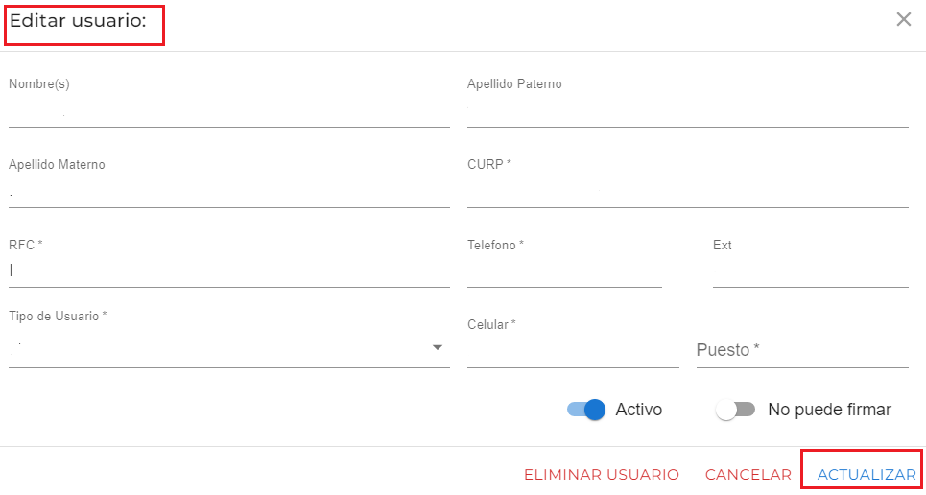

**Paso 3. Volver a presionar el botón editar del mismo registro para observar si los cambios se guardaron**

 **Paso 1. Para visualizar acceso a plataformas. Seleccionar un registro de la tabla de usuarios se visualizará el acceso a la plataforma que pertenezca cada usuario.**

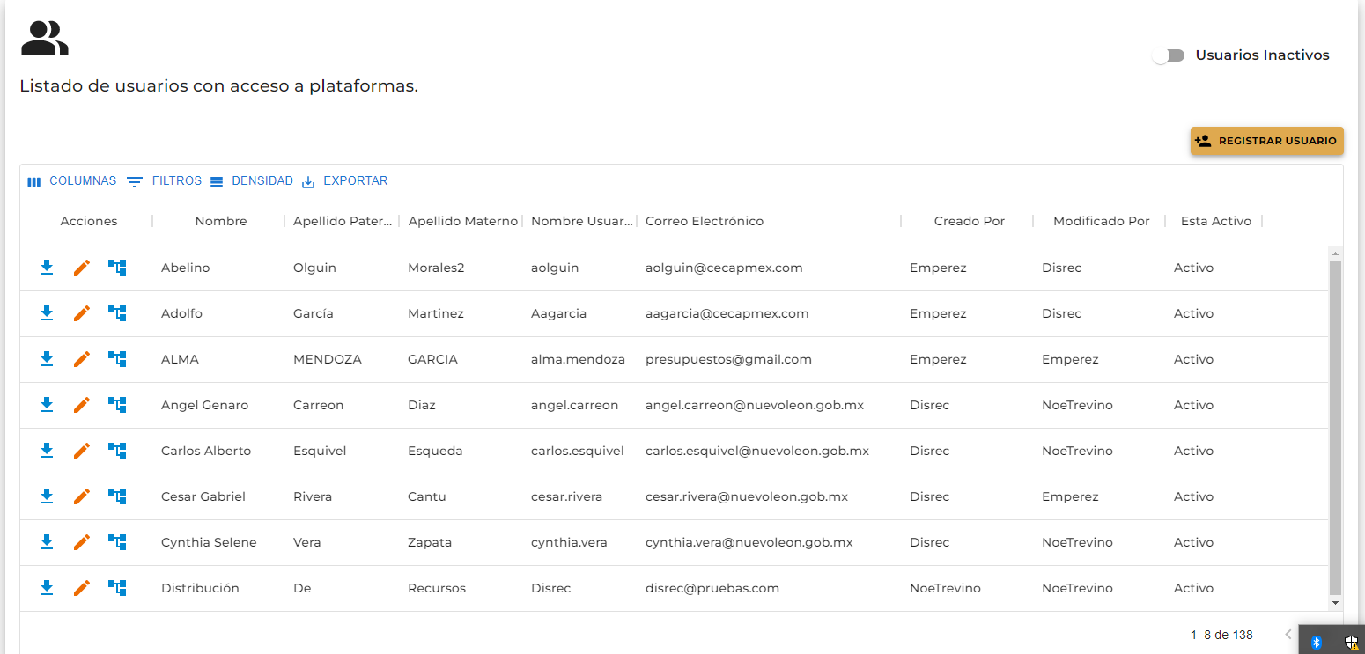

**Paso 2. Verificar a que plataformas tienen acceso, presionar la opción cerrar.**

